实验五 时序电路（计数器、移位寄存器）

一、实验目的

1. 掌握常用时序电路分析，设计及测试方法。

2. 训练独立进行实验的技能。

二、实验仪器及材料

**1. 实验仪器设备：**双踪示波器、数字万用表、数字电路实验箱

**2. 器件**

74LS112 双J-K触发器 2片

74LS175 四D触发器 1片

74LS10 三输入端三与非门 1片

74LS00 二输入端四与非门 1片

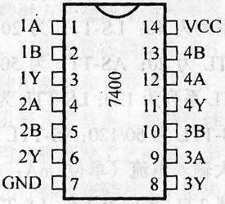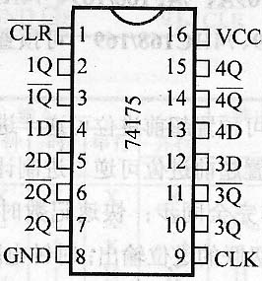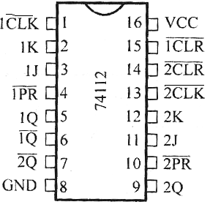

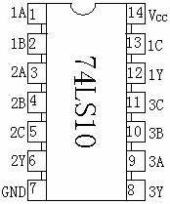

三、实验内容及步骤

**1. 异步二进制计数器**

（1）按图5.1接线。将J=K=1

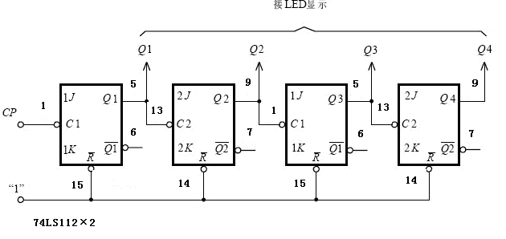图5.1

图5.1

1. 由CP端输入单脉冲，测试并记录Q1～Q4，端状态及波形。

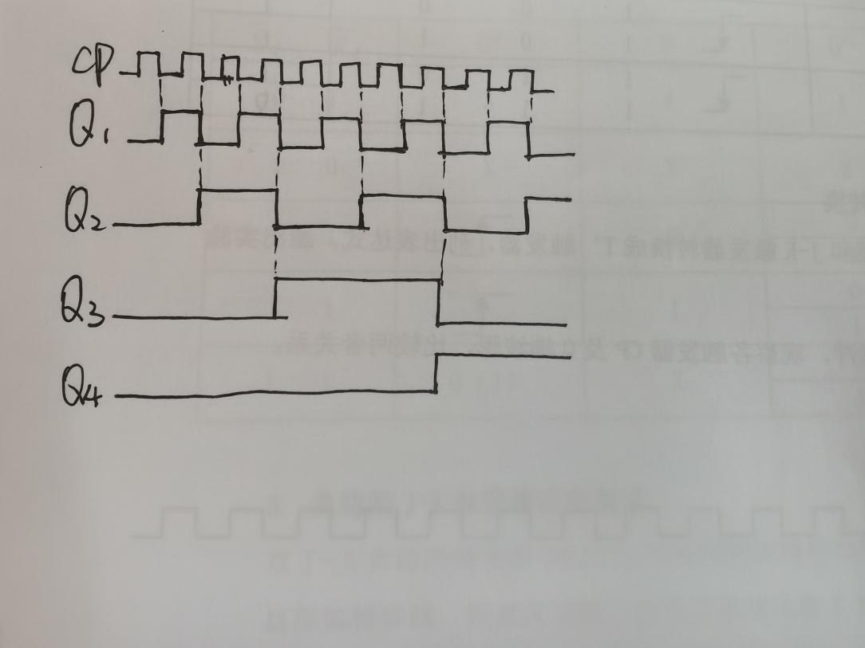

1. 试将异步二进制加法计数改为减法计数，参考加法计数器，要求实验并记录。

将加法器改成减法器只需将C与Q断开并与-连接

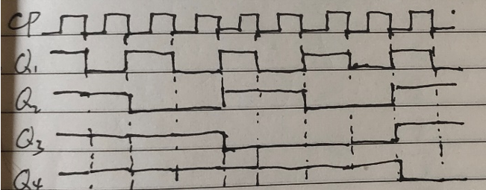

**2. 异步二一十进制加法计数器**

（1）按图5.2接线。

QA、QB、QC、QD4个输出端分别接发光二极管显示，复位端R接入接高电平“1”，置位端S接高电平“1”，CP端接连续脉冲。

（2）在CP端接连续脉冲，观察CP、QA、QB、QC、QD 的波形。

（3）将上图改成一个异步二一十进制减法计数器，并画出CP、QA、QB、QC、QD 的波形。

减法计数器：

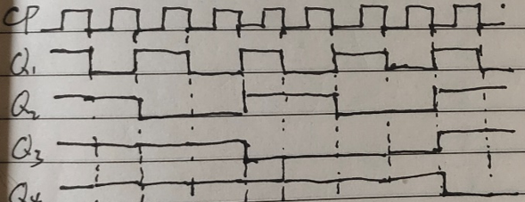

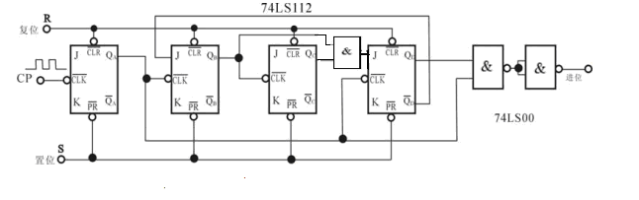

图5.2

加法计数器：

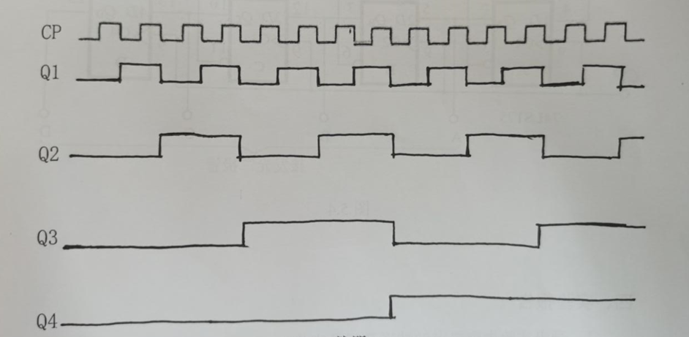

**3. 自循环移位寄存器—环形计数器。**

（1）按图5.3接线，将A、B、C、D置为1000.用单脉冲计数，记录各触发器状态。

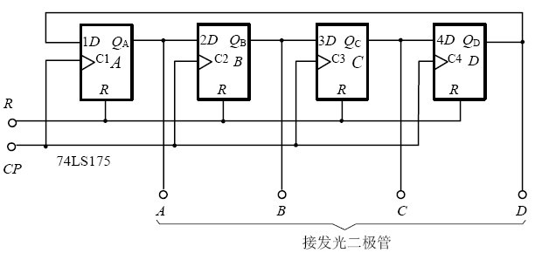

图5.3

改为连续脉冲计数，并将其中一个状态为“0”的触发器置为“1”（模拟干扰信号作用的结果），观察记数器能否正常工作，分析原因。

（2）按图5.4接线，与非门用74LS10三输入端三与非门重复上述实验，对比实验结果，总结关于自启动的体会。

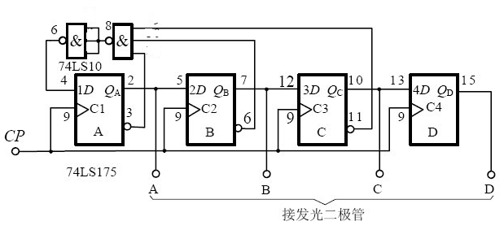

图5.4

四、实验报告

1. 画出实验内容要求的波形及记录表格。

2.总结时序电路特点。

1.

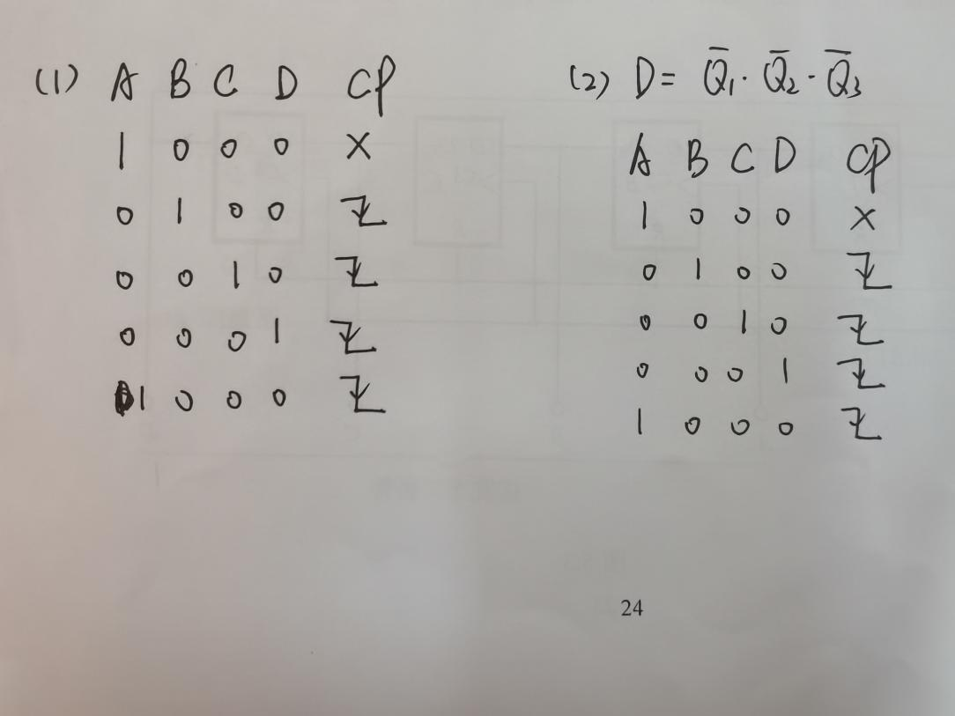

实验结果：实验结果完全相同

体会：自启动有很多不同的实现方法，自启动功能可以避免进入无效状态，若不能自启动可用人工干预的办法加以改变，如通过预设数将电路状态设置成有效状态的一种，或者修改逻辑电路。

2.时序电路特点：

时序电路在任何时候的稳定输出，不仅与该时刻的输入信号有关，还与电路的原状态有关，要看输入的cp时钟信号，在触发沿实现逻辑功能，在其他时刻进行保持。异步时序电路的各触发器受不同的脉冲源控制。时序电路可以让多个触发器串行或并行实现一定的功能，如加法器、减法器、环形计数器。